Врачи - терапевты
- Абдуллова Рушания Айсеевна
- Бончукова Анна Васильевна
- Каримова Гульчехра Абдухакимовна
Врачи - педиатры
- Давлатмамадова Озодамо Бодурбековна
- Мамадпаноева Фотима Алипаноевна
- Кулеватова Анна Юрьевна
Врач - офтальмолог
- Зинакова Марина Сергеевна
Врач - невролог
- Керимова Кумсият Бадрутдиновна
Врач - акушер - гинеколог
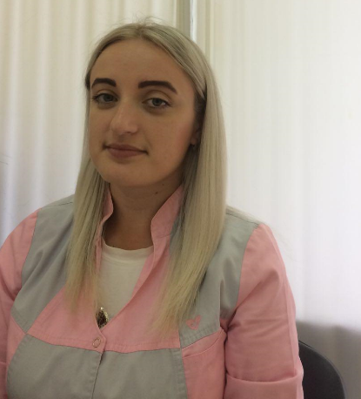
- Митасова Татьяна Евгеньевна
- Стаж работы 5 лет

Мотрони Наталия Викторовна
- Заведующая акушерско-гинекологическим отделением
- Стаж работы 33 года
- Врач высшей категории
- Имеет благодарности и грамоты от главы города и руководителя ЛПУ
Врач - инфекционист
- Несторко Наталья Владимировна
Врач - травматолог
- Шахаев Азат Алижанович
Врач - хирург
- Эренженов Александр Бульчаевич

